Общешкольный экологический проект «Как избавиться от мусора вокруг школьного двора?»
Наступила весна, и растаял снег! Но вместе с начавшими пробиваться к солнцу зелеными травинками выросли вокруг нашей школы горы мусора. Зимой они прятались под снежным покрывалом, а теперь отравляют настроение прохожих. Нет, вы не подумайте, мы территорию школы содержим в чистоте и порядке. Проблема с территорией вокруг границ школьного двора! Южная и западная часть школьного двора граничат с главными дорогами, по которым постоянно едут машины и проходят сельские жители. Поэтому по обочинам дорог, возле самого забора скапливается мусор. Северная часть школьного двора граничит домами и огородами жителей села, огороженными колючей проволокой. Много мусора скапливается и там.
Кто должен убирать этот мусор? Формально это территория Сальского сельского поселения, такая же, как и все остальные улицы. Мы не стали долго размышлять над тем, кто же должен убирать. От этого мусора не убавится. Поэтому мы решили собраться всей школой вместе с учителями и учениками и очистить всю территорию вокруг школьного двора, включая скверы с памятниками за дорогой, от мусора.
6 апреля 2017 года мы собрались на линейке и решили, что не только соберем мусор, но и выступим в роли исследователей. Мы задались вопросом: «Сколько мусора бросают сальские жители (включая нас) вокруг школьного двора за год?». Последняя уборка этой территории была накануне празднования дня победы 9 мая, как раз год назад.
Чтобы ответить на этот вопрос, мы задумали во время уборки считать и записывать весь собранный мусор. Ученики 5-11 классов разбились на группы, отдельно собирали пластиковые бутылки, стеклянные бутылки, пластиковые пакеты, металлические банки, бумажный мусор. И при этом считали количество единиц каждого вида мусора. Учитель Фролова Марина Витальевна и ученица 7 класса Коренкова Диана вели учет собранного мусора и организовали вокруг себя своеобразный пункт приема мусора.
Нам понадобился всего один час работы, чтобы очистить окрестности вокруг школьного двора от плотного кольца мусора. Каждый из нас почувствовал, насколько стало легче дышать и приятнее ходить.
А теперь ответим на вопрос, сколько мусора мы собрали. 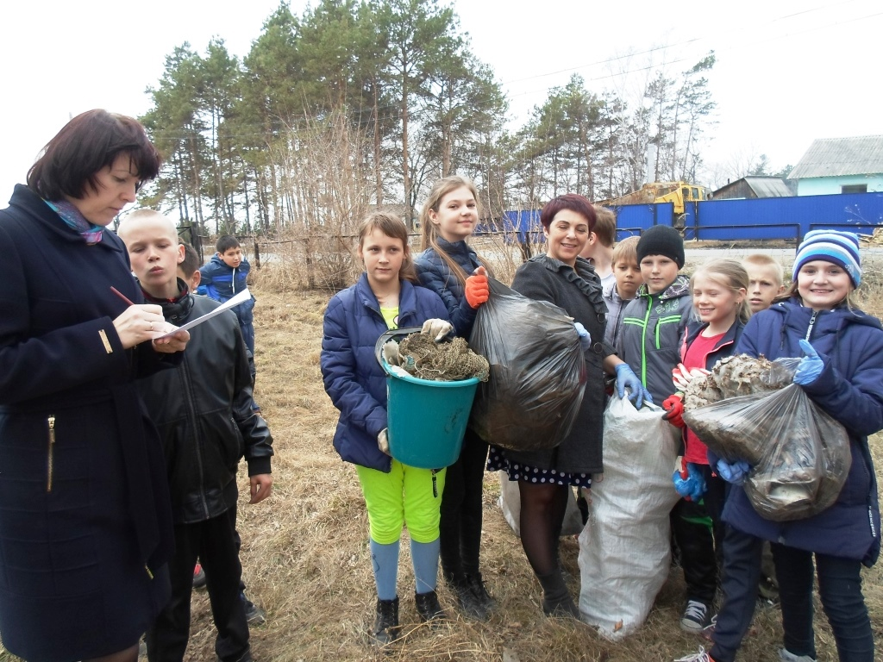
Бутылки стеклянные: 239 штук.
Пакеты пластиковые (от лапши, чипсов, сухариков и т.п.): 311 штук.
Банки консервные металлические (от напитков): 214 штук, в том числе 2 невскрытые банки сгущенки.
Бутылки пластмассовые (от напитков): 338 штук.
Бумажный мусор (фантики от конфет, обертки от шоколада, пачки от сигарет, тряпки): 3 мешка и 4 ведра. Для сравнения: в одном мешке ребята 6 класса насчитали 203 бумажки! Соответственно, можно предположить, что вокруг школьного двора одних только бумажек валялась (203х7) 1421 штука.
А кроме этого, собрали мусор, который не поддается классификации: 23 носка, 13 штук обуви, один шестиметровый резиновый шланг.
Для полноты картины в этом перечне не хватает списков собранного мусора от 8 и 9 класса. А жаль! Чистота эксперимента нарушена. Но даже и тот перечень, который получился у 5-7, 10-11 классов, впечатляет.
Следующим этапом проекта станет поиск ответов на три вопроса:
- «Кто и почему накидал этот мусор?»
- «Какие меры нужно предпринять, чтобы картина не повторилась?»
- «Что лично я могу сделать, чтобы решить проблему с мусором вокруг двора моей школы?»
Вот какие ответы дали учащиеся на последние два вопроса.

Какие меры нужно принимать, чтобы мусора стало меньше?

Нужно поставить мусорные баки. Сделать красочные рисунки и надписи на баках, чтобы люди обращали на них внимание и бросали мусор в баки. (Мигутина Инна, 6 класс)
Я пообещаю не бросать мусор в школьном дворе. Вывод: на одного грязнулю будет меньше. (Банин Кирилл, 5 класс)
Я предлагаю, чтобы люди устроили гонки: кто по всему селу соберет больше всего мусора, тот и будет назначен самым лучшим хранителем чистоты села Сальское! (Артюшенко Ирина, 5 класс)
Надо сделать план, когда весной сойдет снег и чуть-чуть подсохнет земля, тогда будет можно убирать школьный двор и стадион. (Фисюк Саша, 6 класс)
Меры должны быть, ведь нельзя оставлять это безнаказанным. Возможно, нужно ставить по двойке каждому, кто мусорит. (Кукушкин Владимир, 7 класс)
Для того чтобы эта картина не повторилась, нужно ввести наказание за загрязнение, ввести трудовые исправительные работы. Я бы мог с друзьями вывешивать листовки и находить людей, которые кидают мусор, и выносить приговор. (Коломеец Андрей, 9 класс)
Я бы мог вместе с друзьями организовывать мероприятия по уборке территории, вывешивать плакаты и ставить мусорные ведра для прохожих (Мавлянов Кирилл, 9 класс)
Я могу сама убрать мусор, чтобы было чисто. И больше никогда не сорить. И когда люди тоже будут убирать мусор, то планета станет еще красивее! (Савенкова Юлия, 5 класс)
Чтобы такого беспорядка больше не было, нам нужно перебороть себя и не выбрасывать этот мусор на землю. Мы живем в этом селе, можно же следить за ним! Чтобы сохранить чистоту вокруг школы, я попытаюсь не загрязнять наше село. Я обещаю, что не буду выбрасывать бумажки. (Кривоносова София, 5 класс)
Чтобы картина не повторилась, нужно хоть чуть-чуть стать экологичнее, а не разбрасывать свой грязный мусор. Еще надо почаще бывать дворниками и убрать, например, свою улицу и т.д. лично я могу собрать группу друзей и вместе будем убирать участки села. (Костюкевич Анна, 5 класс)
Нужно поставить камеры слежения и сказать об этом ученикам, чтобы они не кидали мусор. В конце года сказать тем, кто набросал мусор, что только они будут убирать весь школьный двор от мусора. (Марков Максим, 7 класс)
Нужно регулярно просматривать видеозаписи с камеры наружного наблюдения и следить за тем, кто кидает мусор, и штрафовать его. Я считаю, что если я сама не буду мусорить, а буду делать замечания тем, кто мусорит, то мусора будет гораздо меньше. (Пономаренко Анастасия, 7 класс)
Я могу беречь природу и следить за порядком на том месте, где я живу. Ни в коем случае не мусорить и не хулиганить (Ильин Виталий, 7 класс)

На основе выдвинутых школьниками идей, как бороться с мусором, будет составлен проектный продукт: «Перечень мер по решению проблем с засорённостью окрестностей вокруг школьного двора». А ровно через год мы оценим степень действенности придуманных вами решений и эффективности предпринятых мер по борьбе с мусором.

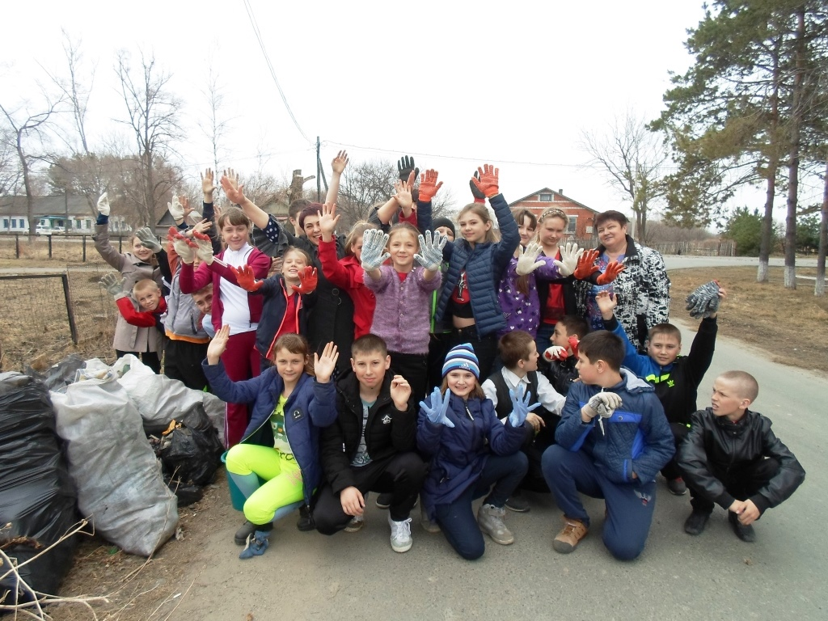Материал подготовила Терехина В.Н.

